Composición del Gobierno

Alcaldesa
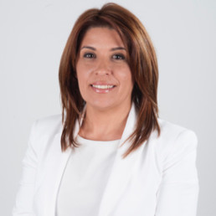

Carmen Rosa Hernández Jorge

Contacto

Biografía

Salario Bruto Anual: No percibe retribuciones del M.I. Ayuntamiento de Telde

Tenientes de Alcalde
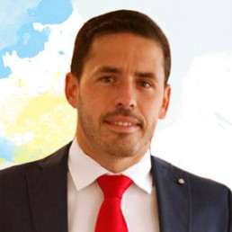

Hector José Suárez Morales

Contacto
Biografía
Primer Teniente de Alcalde
Concejal de Gobierno de Territorio
Salario Bruto anual: 63.091,97 euros

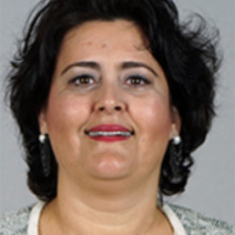

María Celeste López Medina

Contacto
Biografía
Segunda Teniente de Alcalde.
Concejala de Gobierno de Economía, Hacienda y Recursos Humanos
Salario Bruto Anual: 52.259,20 euros

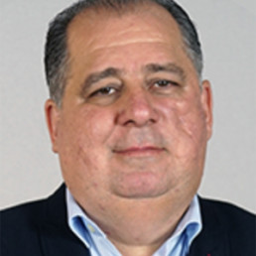

Juan Francisco Martel Santana

Contacto
Biografía
Tercer Teniente de Alcalde.
Concejal de Gobierno de Dinamización Económica y Empleo.
Salario Bruto Anual: 52.259,20 euros

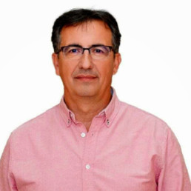

Juan Francisco Artiles Carreño

Contacto
Biografía
Cuarto Teniente de Alcalde.
Concejal de Gobierno de Medioambiente, Protección Animal, Sanidad y Consumo.
Concejal Delegado de Solidaridad.
Salario Bruto Anual: 45.262,70 euros

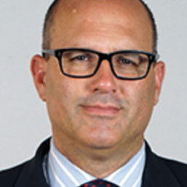

Agustín Jorge Arencibia Martín

Contacto
Biografía
Quinto Teniente de Alcalde.
Concejal de Gobierno de Administración Municipal y Seguridad Ciudadana
Concejal delegado de Bienestar y Protección Animal.
Salario Bruto Anual: 45.262,70 euros

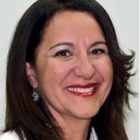

Lidia Esther Mejías Suárez

Contacto
Biografía
Sexta Teniente de Alcalde.
Concejala Delegada de Desarrollo Local, Comercio y Pymes.
Salario Bruto Anual: 45.262,70 euros

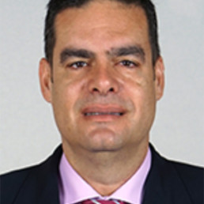

Diego Fernando Ojeda Ramos

Contacto
Biografía
Séptimo Teniente de Alcalde
Concejal de Gobierno de Cohesión Social y Vivienda
Salario Bruto Anual: 45.262,70 euros

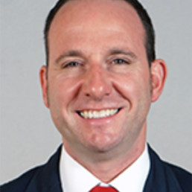

Eloy Santana Benítez

Contacto
Biografía
Octavo Teniente de Alcalde
Concejal de Gobierno de Servicios Municipales
Salario Bruto Anual: 45.262,70 euros

Concejales
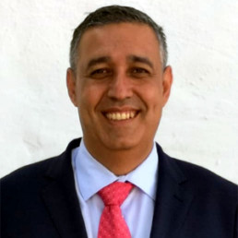

Sebastian Servando González Robaina

Contacto
Biografía
Concejal Delegado de Vivienda, Mercado, Festejos y Ferias, Participación Ciudadana y Voluntariado, Desarrollo Agropecuario (Agricultura, Ganadería y Pesca)
Salario Bruto Anual: 45.262,70 euros



Minerva Carmen Alonso Santana
Sin delegaciones establecidas



Jonay López Montesdeoca

Contacto
Biografía
Concejal Delegado de Playas y Alumbrado Público e Igualdad.
Salario Bruto Anual: 45.262,70 euros

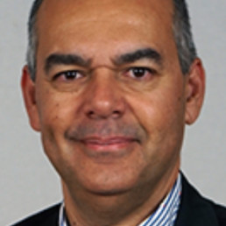

Álvaro Juan Monzón Santana

Contacto
Biografía
Concejal Delegado de Parques y Jardines, Medioambiente y Fuentes
Salario Bruto Anual: 45.262,70 euros

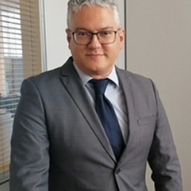

Sergio Manuel Suárez Hernández

Contacto
Biografía
Concejal Delegado de Contratación, Sanidad y Consumo
Salario Bruto Anual: 45.262,70 euros

